Giải bài tập SBT Vật lý 11 bài 28, nội dung được cập nhật chi tiết và chính xác sẽ là nguồn thông tin hay để phục vụ công việc học tập của các bạn học sinh được tốt hơn. Mời thầy cô và các bạn cùng tham khảo.

Giải SBT Vật Lý lớp 11 bài 28
Bài 28.1 trang 77 Sách bài tập Vật Lí 11: Cho một lăng kính có tiết diện thẳng là một tam giác đều và có chiết suất n =1,5. Chiết một tia tới nằm trong một tiết diện thẳng ABC và vuông góc với mặt bên AB của lăng kính
Tia sáng sẽ
A. ló ra ở mặt bên AC
B. ló ra ở mặt đáy BC
C. trở lại, ló ra ở mặt AB
D. truyền quanh quẩn bên trong lăng kính và không ló ra ngoài được
Lời giải:
Đáp án B
Bài 28.2 trang 77 Sách bài tập Vật Lí 11: Một lăng kính trong suốt có tiết diện thẳng là tam giác vuông như Hình 28.1. Góc chiết quang A của lăng kính có giá trị nào ?
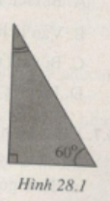
A. 30º B. 60º
C. 90º D. A, B, C đều đúng tùy đường truyền tia sáng.
Lời giải:
Đáp án D
Bài 28.3 trang 77 Sách bài tập Vật Lí 11: Một tia sáng truyền qua lăng kính (xem Hình 28.2). Góc lệch D của tia sáng có giá trị phụ thuộc các biến số độc lập nào (các kí hiệu có ý nghía như trong bài học) ?
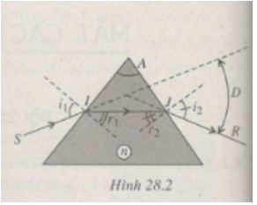
A. Góc A và chiết suất n. B. Góc tới i₁ và góc A.
C. Góc A, góc tới i₁ và chiết suất n. D. Góc A, góc tới i₁ và góc tới i₂.
Lời giải:
Đáp án C
Bài 28.4 trang 78 Sách bài tập Vật Lí 11: Có một tia sáng truyền tới lăng kính, với góc tới i₁ ta có đường truyền như Hình 28.2. Đặt sinγ = 1/n. Tìm phát biểu sai sau đây khi thay đổi góc i₁.
A. Luôn luôn có i₁ ≤ 90°.
B. Luôn luôn có r₁ ≤ γ.
C . Luôn luôn có r₁ ≤ γ.
D. Góc lệch D có biểu thức là i₁ + i₂ - A
Lời giải:
Đáp án C
Bài 28.5 trang 78 Sách bài tập Vật Lí 11: Có tia sáng truyền qua lăng kính như Hình 28.3. Đặt sinγ = 1/n. Chỉ ra kết quả sai.
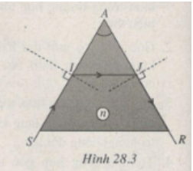
A. R₁ = r₂ = γ
B. A = 2γ
C. D = π - A
D. Các kết quả A, B, C đều sai.
Lời giải:
Đáp án D
Bài 28.6 trang 78 Sách bài tập Vật Lí 11: Một tia sáng Mặt Trời truyền qua một lăng kính sẽ ló ra như thế nào ?
A. Bị tách ra thành nhiều tia sáng có màu khác nhau.
B. Vẫn là một tia sáng trắng.
C. Bị tách ra thành nhiều tia sáng trắng.
D. Là một tia sáng trắng có viền màu.
Lời giải:
Đáp án A
Bài 28.7 trang 78 Sách bài tập Vật Lí 11: Lăng kính có chiết suất n = 1,50 và góc chiết quang A = 30°. Một chùm tia sáng hẹp, đơn sắc được chiếu vuông góc đến mặt trước của lăng kính.
a) Tính góc ló và góc lệch của chùm tia sáng.
b) Giữ chùm tia tới cố định, thay lăng kính trên bằng một lăng kính có cùng kích thước nhưng có chiết suất n’ ≠n. Chùm tia ló sát mật sau của lăng kính. Tính n’.
Lời giải:
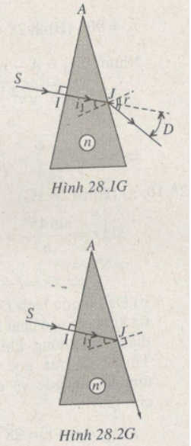
a) Ở I: i = 0 => r = 0.
Tia sáng truyền thẳng vào lăng kính (Hình 28.1G). Ở J : i_{J} = 30° (góc có cạnh tương ứng vuông góc) :
sin r = n.sin i_{J} = 3/2.1/2 = 0,75 => r = 48º35'
Suy ra góc lệch :
D = r-i_{J} = 48°35' - 30° = 18°35'
b) Ta có ở J trong trường hợp này (Hình 28.2G) :n’sini_{J} = sin90º à n’ = 1/sin30º = 2
a) Ở I: i = 0 => r = 0.
Tia sáng truyền thẳng vào lăng kính (Hình 28.1G). Ở J : i_{J} = 30° (góc có cạnh tương ứng vuông góc) :
Suy ra góc lệch :
D = r-i_{J} = 48°35' - 30° = 18°35'
b) Ta có ở J trong trường hợp này (Hình 28.2G) :
n’sini_{J} = sin90º à n’ = 1/sin30º = 2
Bài 28.8 trang 79 Sách bài tập Vật Lí 11: Lăng kính có chiết suất n và góc chiết quang A. Một tia sáng đơn sắc được chiếu tới lăng kính sát mặt trước. Tia sáng khúc xạ vào lăng kính và ló ra ớ mặt kia với góc ló i’. Thiết lập hệ thức
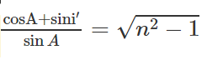
Lời giải:
Ta có ở I (Hình 28.3G):
nsinr₁ = sin90º → sinr₁ = 1/n
Mặt khác r₁ + r₂ = A à r₂ = A – r₁
Ở J:
n.sin r₂ = sin i'
=> n.sin(A - r₁) = sin i'
=> sin A.cos r₁ - sin r₁.cosA = sin i'/n
Bài 28.9 trang 79 Sách bài tập Vật Lí 11: Một lăng kính có tiết diện vuông góc là một tam giác đều ABC. Một chùm tia sáng đơn sắc hẹp SI được chiếu tới mặt AB trong mặt phẳng của tiết diện vuông góc và theo phương vuông góc với đường cao AH của ABC. Chùm tia ló khỏi mặt AC theo phương sát với mặt này. Tính chiết suất của lăng kính.
Lời giải:
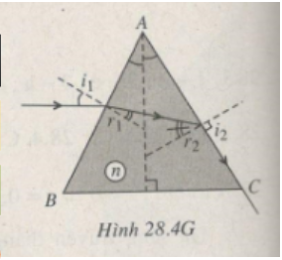
Theo đề bài: i = 30º; sinr₁ = 1/2n
i₂ = 90º (HÌnh 28.4G); r₂ = i_{gh} → sinr₂ = 1/n
Nhưng r₁ = A – r₂ – 60º - i_{gh}
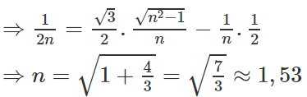
Bài 28.10 trang 79 Sách bài tập Vật Lí 11: Chậu chứa chất lỏng có chiết suất n = l,5. Tia tới chiếu tới mặt thoáng với góc tới 45°
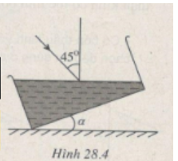
a) Tính góc lệch khi ánh sáng khúc xạ vào chất lỏng.
b) Tia tới cố định. Nghiêng đáy chậu một góc α. Tính α để có góc lệch giữa tia tới và tia ló có giá trị như ở câu a (coi bề dày trong suốt của đáy chậu không đáng kể).
Lời giải:
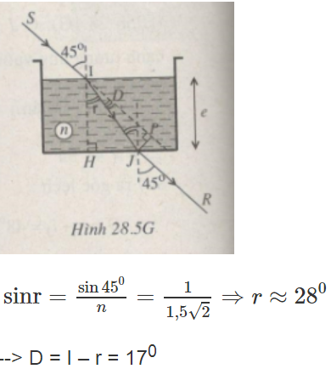
a) (Hình 28.5G)
b) Để có góc lệch D như ở câu a thì tia khúc xạ vào chất lỏng phải truyền thẳng ra không khí (Hình 28.6G). Tính chất của góc có cạnh tương ứng vuông góc và góc so le trong cho thẩy α = r = 28º.
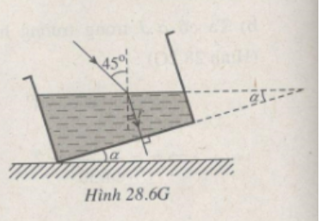
►► CLICK NGAY vào đường dẫn bên dưới để TẢI VỀ Giải SBT Vật lý lớp 11 Bài 28: Lăng kính, hỗ trợ các em ôn luyện giải đề đạt hiệu quả nhất.

